南京财经大学校友会“校友徽章”制作项目询价文件
我校以询价采购方式采购校友会“校友徽章”制作（项目编号：NCXJ20180329-服务10）项目。本次询价采购由学校采购工作小组统一组织，学校监察、审计部门全程监督，将按照本校《招投标（采购）管理办法》有关规定开展工作，请各参与单位积极配合，认真阅读本询价文件，精心做好相应工作。现将有关事项告知如下：
一、使用部门：南京财经大学校友会。
二、询价采购内容：设计制作“校友徽章”，约4500枚。
三、项目服务地点：南京财经大学仙林校区。
四、项目描述：设计制作“校友徽章”，约4500枚，具体规格见附件。
五、供货期限：中标人在签订合同后，在2018年5月20号之前完成供货；
六、报价单位资质要求
1、必须是在工商行政管理部门和税务部门登记注册的企业，具有独立法人资格，持有效营业执照、税务登记证、组织机构代码证（或三证合一）与所经营项目相关的国家及行业规范要求的相关证照，近五年来经营正常，无违法违规行为。
2、必须具有相同或类似本项目的经历和业绩。
七、付款方式：交货、验收合格后，支付合同总价的90%；一个月后支付剩余10%。
八、报价文件的份数和签署
1、报价文件一式五份（另附单独的报价单一份以便存挡），以密封形式（封口加盖骑缝公章）封装，外包装应注明项目名称、报价单位名称、联系人及电话和“开标前请勿拆封”字样。
2、报价文件均应使用不能擦去的墨水书写或A4纸打印，按具体要求由报价单位加盖公章并由法人代表或法人代表委托的代理人签名；所有承诺事项及复印材料均须加盖公章。
九、下列情况属于未能对询价文件做出实质性响应，作无效报价处理。
1、报价文件没有报价单位授权代表签字和加盖公章。
2、报价文件载明的询价项目完成期限超过询价文件规定的期限。
3、明显不符合技术规格、技术标准的要求。
4、报价文件附有询价方不能接受的条件。
5、不符合询价文件中规定的其他实质性要求。
6、报价单位提供的资料被查证为虚假或伪造的。
7、报价单位未提供样品的。
8、报价单位提供的样品不符合采购要求的。
十、报价文件的递交：
递交报价文件截止时间：2018年4月10日上午10时前
递交地点：南京财经大学招投标中心
地址：南京市亚东新城区文苑路3号行政楼405室。
联系人：刘老师。联系电话： 025-86718575。传真：025-86718579。
技术咨询及送货联系人：王老师 联系电话：86718732，13815413176。
十一、技术咨询及答疑：
项目需求介绍及专题答疑：定于2018年4月3日上午10:30时在南京财经大学仙林校区行政楼1205室召开项目需求介绍及专题答疑会，同时提供往成品样品供参考，报价单位须参加，否则采购方有权拒绝报价单位报价。
十二、报价有效期：报价递交截止日后15个日历日内有效。
十三、其他：
1、报价单位必须按照询价文件和合同的规定履行义务，保质保量完成项目内容，不得将项目整体或分解后向他人转让。
2、询价文件、报价文件均为合同附件，具有同等法律效力，当合同内容与上述文件内容发生冲突时，以合同文本为准。
3、本询价文件的解释权在南京财经大学招投标中心。
附：校友会“校友徽章”制作项目报价单及项目设计制作要求

南京财经大学招投标中心
2018年3月30日
附：

1、招标项目详细内容（用户需求：技术条款）
“校友徽章”制作数量4500枚，规格为直径2.2cm，厚度0.2cm的铜材质，磁扣固定；徽章下压有若干丝带。
2图样：
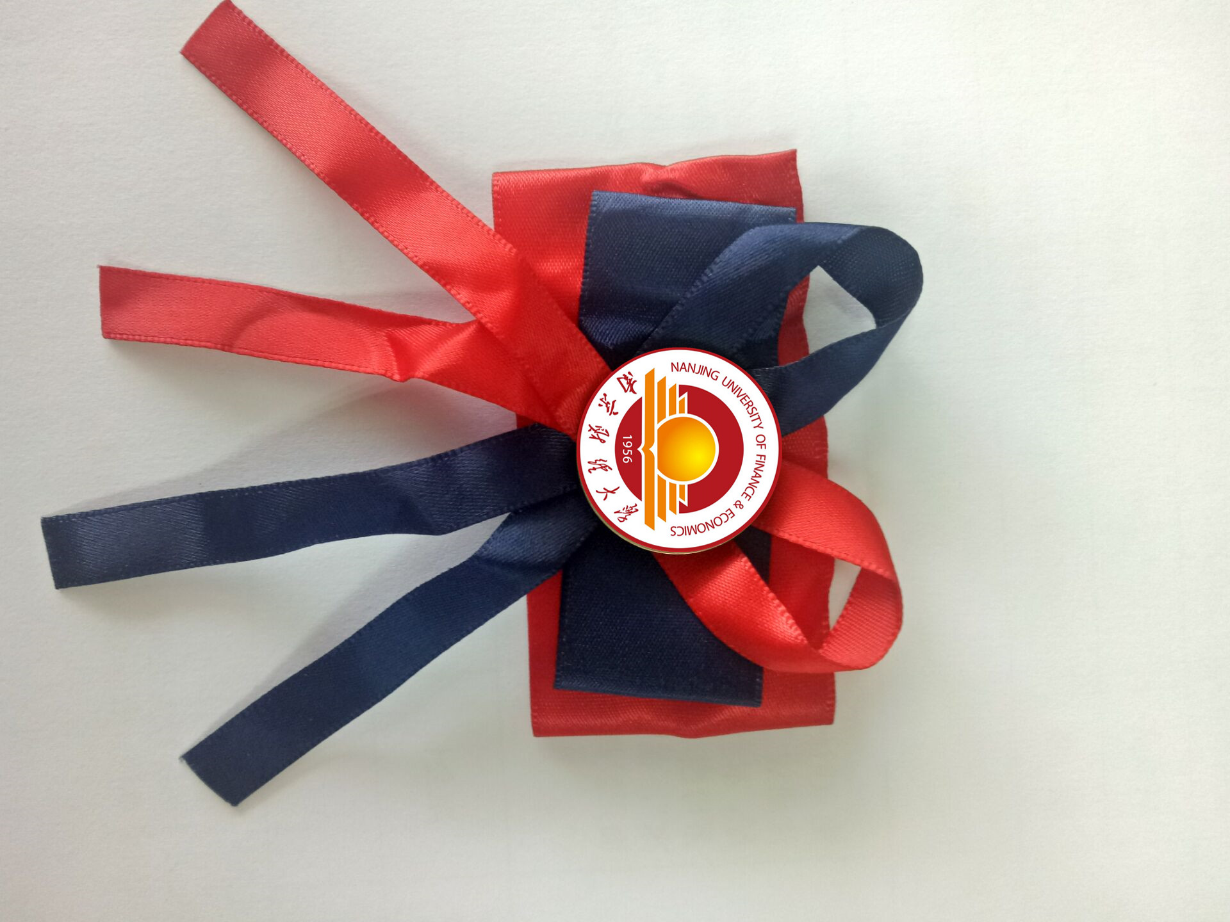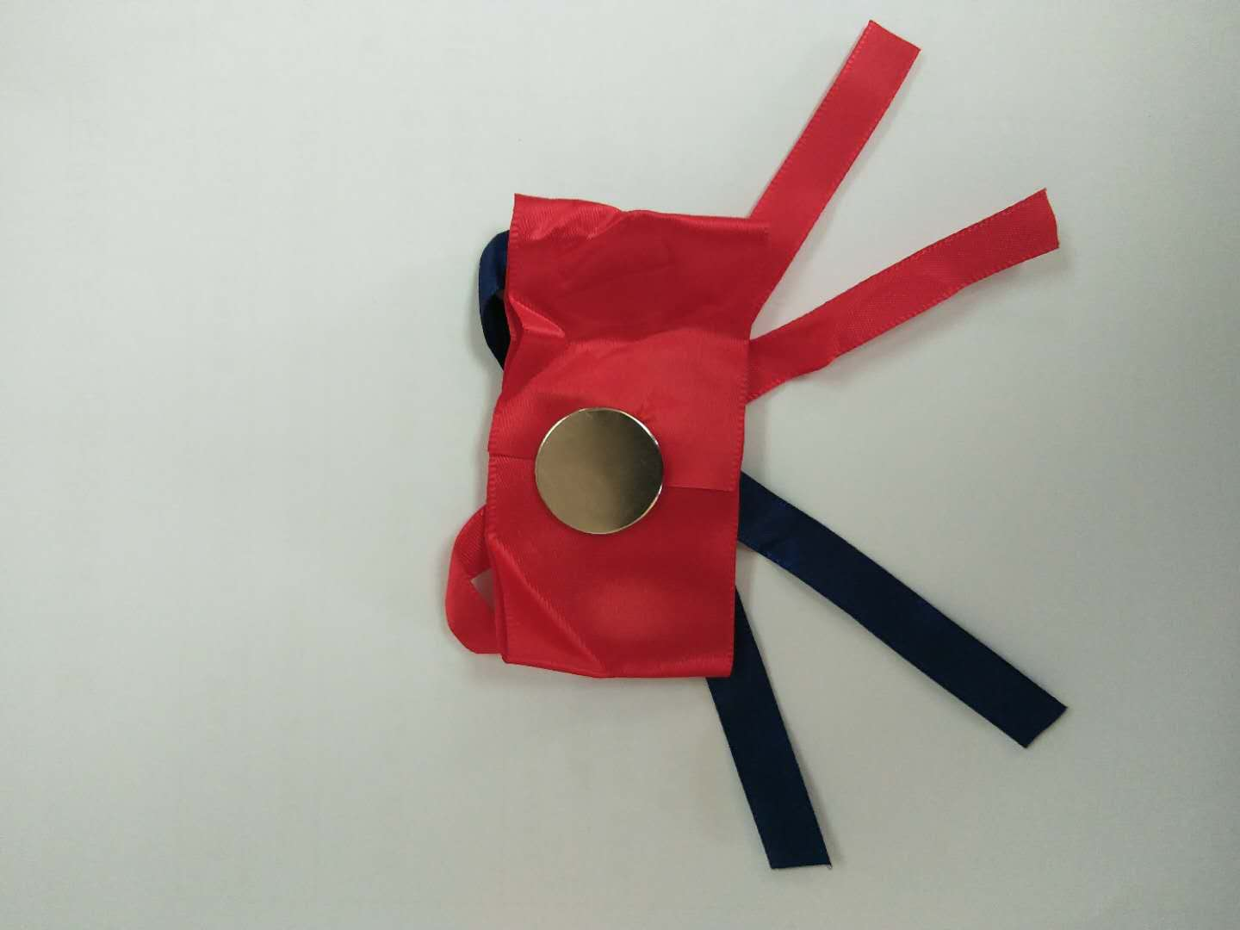
正面效果图 反面效果图

投标报价表
产品名称 | 纸质，印刷，装订要求 |  | 数量 | 单位 | 单价（元） | 金额（元） | 备注
“校友徽章”制作 | 材质：铜；  规格：直径2.2cm；  厚度：0.2cm； |  | 4500 | 枚
费用说明 |  | 设计费，制作排版费，材料校对，打样费，装叠费、邮寄费及送货上门服务的交通费等所有费用由供应商自理。
合计
备注：1、最终数量以实际制作数量为准，单价不变。
2、本次报价须提供样品1枚。
投标单位法人代表（签字）：
投标单位名称（公章）：
日期： 年 月 日

